**20.Аппликация Тема: «Праздничная открытка к 9 мая»**

Цель: Изготовить поздравительную открытку к Дню Победы и подарит ветеранам ВОВ

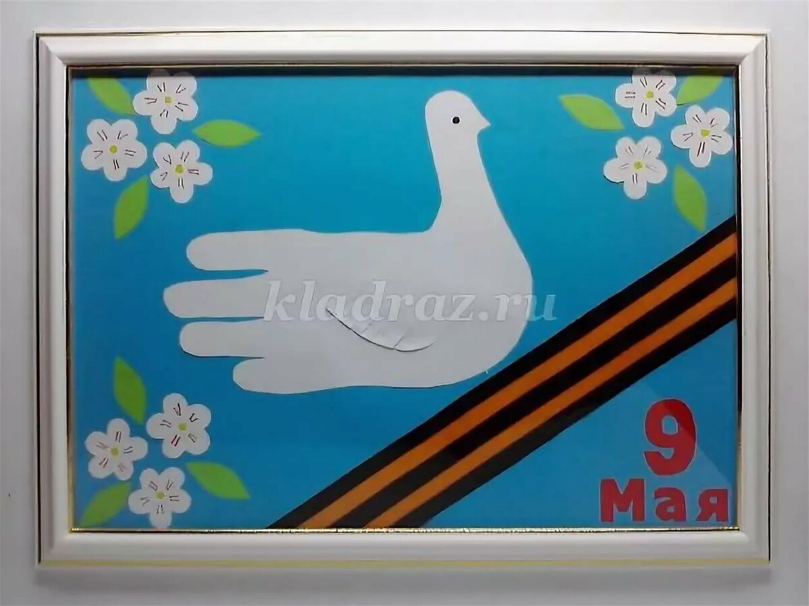

**День Победы**

**Майский праздник –**

**День Победы -**

**Отмечает вся страна.**

**Надевают наши деды**

**Боевые ордена**

**Их с утра зовёт дорога**

**На торжественный парад**

**И задумчиво с порога**

**вслед им бабушки глядят.**

Показать Георгиевскую ленточку

Родитель:Ты знаешь, что это?

Д: Георгиевская лента

Р: Да, правильно, это георгиевская лента. Вы знаете, что означает это лента?

Д: Символ героизма доблести и славы!

Р: Какие цвета есть на георгиевской ленте?

Д: Чёрный и оранжевый.

Р: Что означает оранжевый цвет?

Это цвет огня.

А чёрный цвет?

Черный цвет дыма.

Р: В 9 мая завязывают «Георгиевскую ленту» на одежду в знак уважения и памяти героическими солдатами. *(воспитатель прикрепляет ленты)*

. 9 мая наш народ отмечает праздник- День Победы. В этот день много лет назад наш народ победил очень сильного врага- Фашистскую Германию. Враг напал на нас ночью, без объявления войны. Это было очень страшная война. Враг дошел почти до Москвы. Но наши воины не пустили врага в Москву. Фашисты разоряли нашу страну. На борьбу с ними поднялся весь народ. Воевали не только солдаты в армии, но и простые люди. В этой войне погибло очень много людей. Длилась она четыре года. И вот, наконец, 9 мая 1945 года наши войска победили. С тех пор каждый год, весь наш народ празднует 9 мая. Многие из вас вместе с родителями пойдут на парад. Если вы увидите человека с орденами, медалями,

Физминутка:

**Встали ровненько, ребята!**

**1-2-3-4, 1-2-3-4**

**Пошагали как солдаты**

**1-2-3-4, 1-2-3-4**

**На месте стой 1-2**

**Салютом ярким для бойцов**

**1-2-3-4, 1-2-3-4**

**Не забудьте больше дедов и отцов!**

**Приступаем к работе:**

Р: Начиная работу, не забываем о красивой осанке и правилах работы с ножницами.

Р: Для этого нам понадобятся: цветной картон- это будет наш фон для открытки; цветная бумага зеленого цвета, оранжевого, черного цвета, клей, ножницы, салфетки разного цвета, тряпочки для вытирания лишнего клея и белая бумага для вырезания голубя, используя ладошку или шаблон голубя.

Р: Проверим всё ли есть у нас?

Д: Да

Р: Тогда приступаем к работе. Посмотрите, пожалуйста, на готовую открытку, что на ней изображено?

Д: Цветы, голубь, георгиевская лента.

Р: Теперь посмотрите на меня. Как мы будем делать открытку.

1.Мы будем делать – цветы. Кто мне скажет из каких частей состоит цветок?

Д: стебель, листики, цветок.

Р: Посмотрите, с чего мы начнем работу? Со стеблей, для этого нам понадобятся ножницы и зеленая бумага. Отрезаем три узких длинных полосы. Это будут у нас стебли.

Р: напоминаю правила работы с ножницами

Аккуратно не вертеться с ножницами в руках, не вставать, не ходить с ножницами. Передавать ножницы закрытыми ручкой вперед.

Р:1. Теперь аккуратно наносим клей на стебель и приклеиваем его на свою открытку. То же самое проделываем с остальными стебельками. Лишний клей вытираем тряпочкой.

2. А теперь мы стебелькам будем приклеивать цветы. У каждого на столе лежат салфетки, разворачиваем салфетку и сминаем ее в своей руке. Тоже самое делаем с остальными салфетками. Цветы у нас готовы, теперь нам осталось и приклеить. Берем клей- карандаш, смазываем клеем место на открытке, где верхняя часть стебля. Берем наш цветок и приклеиваем.

3. Теперь мы будем приклеивать к нашим стебелькам листочки. Берём маленький зелёный прямоугольник сгибаем пополам вырезаем углы, и у нас получится листик, смазываем клеем один край листочка и приклеиваем его к стеблю. Вот наши цветы готовы. Дальше что мы будем делать?

Р: Теперь что у нас осталось!

Д: Георгиевская лента

5.В: Правильно! Молодей! С начало берем полоску черной бумаги и наносим на нее клей. Приклеиваем ее на нижнюю часть нашего букета. Теперь мы возьмем оранжевый цвет и вырезаем полоску и приклеиваем оранжевые плоски на черную полосу.

Д: Приклеиваем голубей.

4. Правильно, прикладываем ладошку к листу белой бумаги, обводим ладошку карандашом и после чего вырезаем. Или берем шаблон голубя и вырезаем. Наносим клей и приклеиваем голубя на верхнюю часть открытки. Наша открытка готова.